**Открытый урок культуры безопасности**

27 февраля 2025 года в старших классах школы был проведён открытый урок культуры безопасности, приуроченный к празднованию Всемирного дня гражданской обороны. На данное мероприятие пришли сотрудники МЧС - ВрИО начальника Тиличикской пожарно-спасательной части – Сысоев Константин Вячеславович и командир отделения части-Берёзкин Олег Владимирович. Они ознакомили учащихся с особенностями своей сложной и порой опасной работы. Напомнили ребятам основные правила техники безопасности при пользовании электронагревательными приборами и при разведении огня в тундре. Продемонстрировали отдельные приборы, которые применяют в своей работе при тушении пожаров. В конце мероприятия приглашенные гости ответили на интересующие вопросы учащихся.

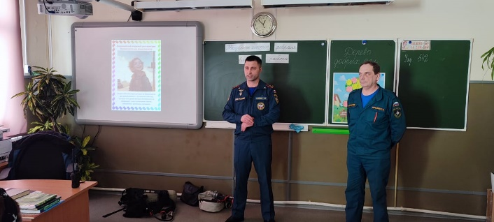 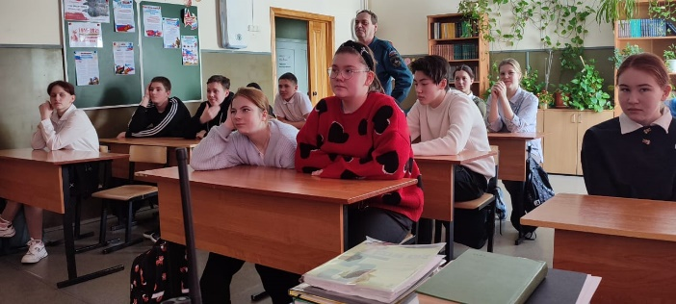

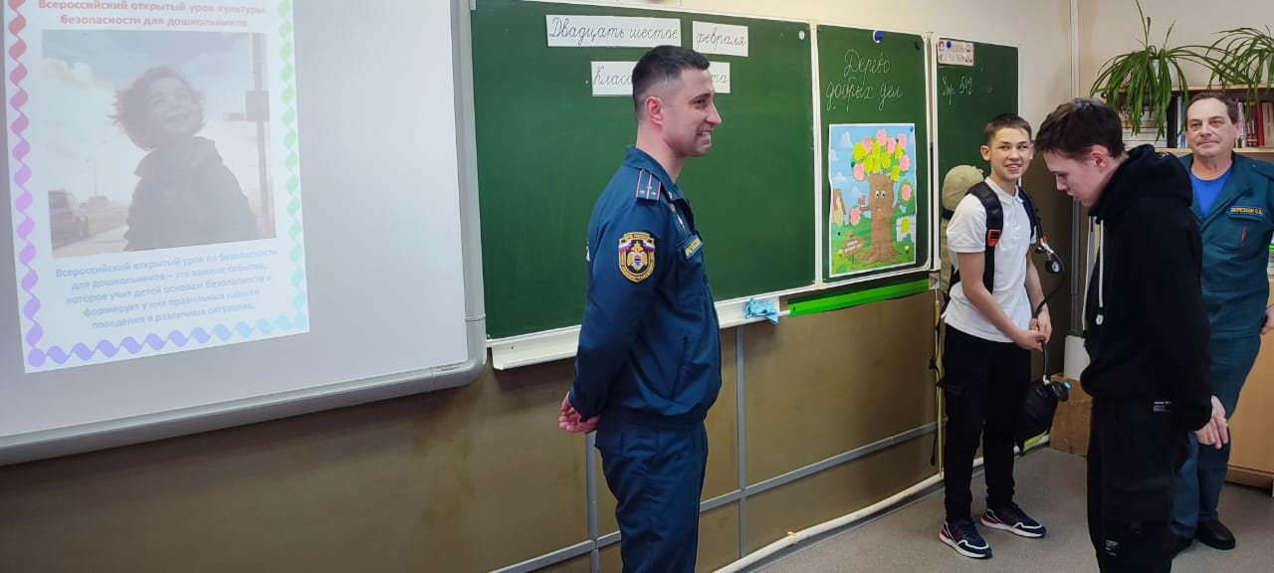

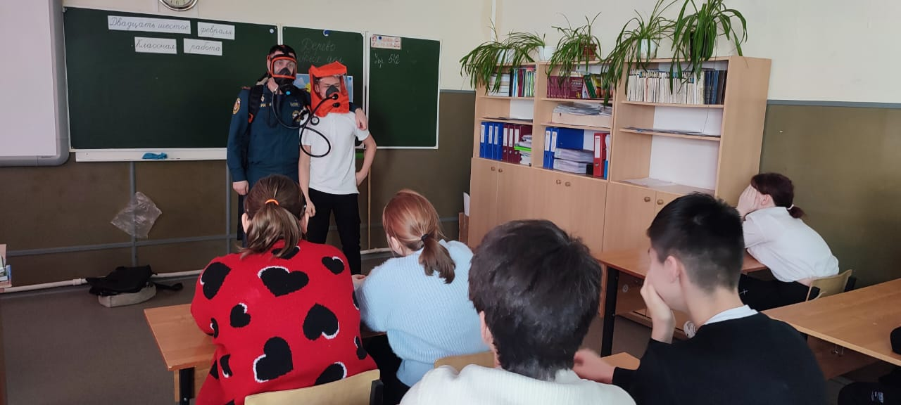

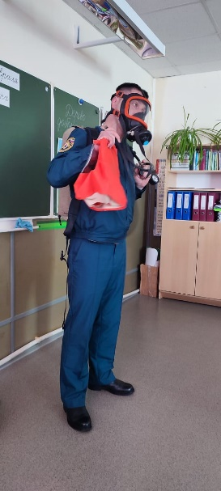 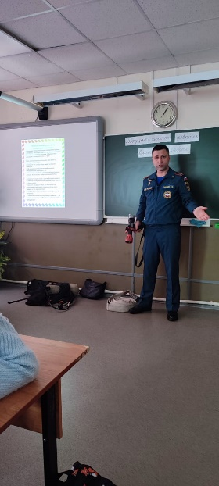 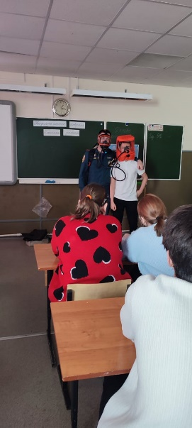 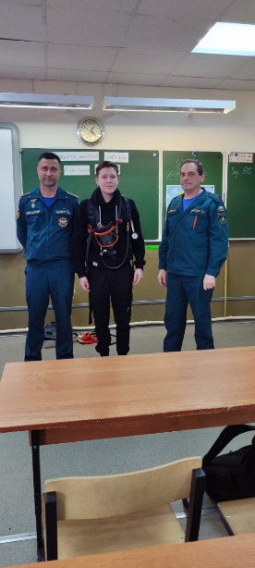

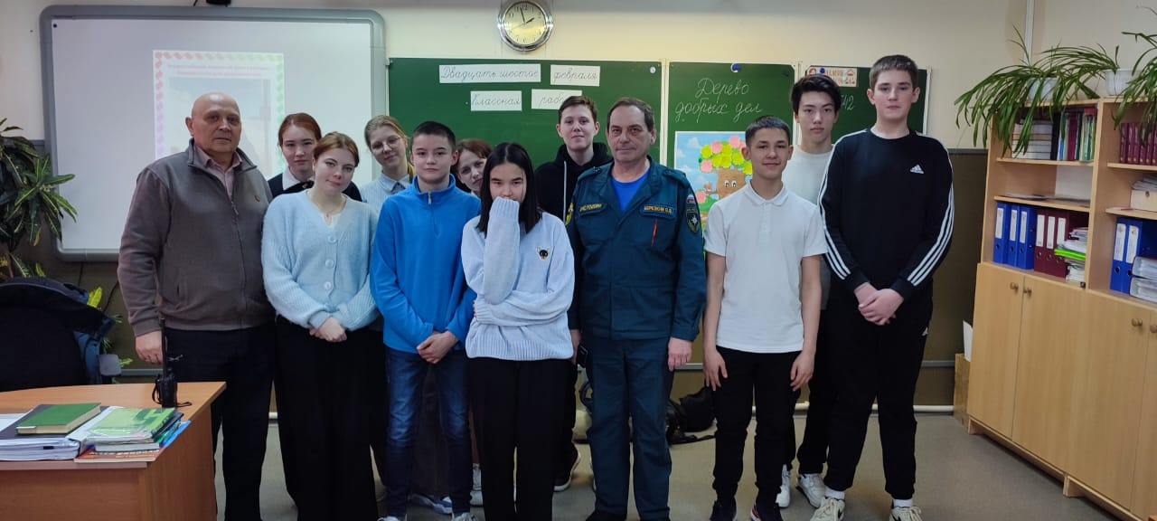

Педагог-организатор ОБЗР-Слипец Н.Н.